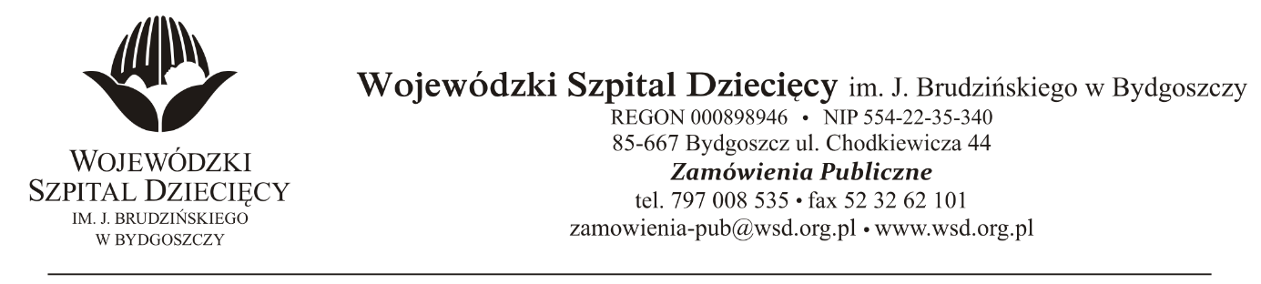
Bydgoszcz, dn. 03.12.2021r.
Nr sprawy: 36 / 2021 / TP
Do Wykonawców:
Dotyczy: postępowania o udzielenie zamówienie publicznego w trybie przetargu nieograniczonego na dostawy szwów chirurgicznych dla Wojewódzkiego Szpitala Dziecięcego w Bydgoszczy.
INFORMACJA O KWOCIE, JAKĄ ZAMAWIAJĄCY ZAMIERZA PRZEZNACZYĆ NA SFINANSOWANIE ZAMÓWIENIA
Zamawiający na podstawie art. 222 ust. 4 ustawy z dnia 11 września 2019 roku Prawo zamówień publicznych (Dz. U. z 2021r. poz. 1129) przekazuje poniżej informację o kwocie jaką zamierza przeznaczyć na sfinansowanie zamówienia:
Na realizację zamówienia Zamawiający przeznaczył kwotę 126.431,32zł. brutto,
  - Pakiet nr 1 szwy chirurgiczne I – kwota brutto – 101.425,80
  - Pakiet nr 2 szwy chirurgiczne II – kwota brutto – 19.616.54
  - Pakiet nr 3 Staplery skórne, taśmy silikonowe – kwota brutto – 5.388,98

z up. Dyrektora
Wojewódzkiego Szpitala Dziecięcego
im. J. Brudzińskiego w Bydgoszczy
Z-ca Dyrektora ds. Administracyjno-Technicznych
mgr inż. Jarosław Cegielski

